Plano de Trabalho
Projeto Smart Split
Fundamento de Sistemas Ciberfísicos
André de Macedo Wlodkovski, Eleonora Ceola Reis, Gustavo Hammerschmidt - PUCPR

- Introdução
A ideia do projeto foi sugerida por André ao ver o vídeo passado em sala sobre as Smart Cities. Um dos exemplos era um aparelho que media o quão cheio está um lixo, e essa ideia foi adaptada para o projeto, surgindo assim o separador de lixo automático.
  - Justificativas
Sabe-se que cada lixo deve ser tratado de forma diferente, e que há pessoas que não o separam de forma correta, logo um separador de lixo ajudará a fazer esse serviço, dando-os um destino melhor e ajudando o meio-ambiente. A máquina será responsável por dividir o lixo entre orgânico e não-orgânico.
  - Metodologia
Será necessária uma biblioteca de processamento de imagem (a mais conhecida pelos integrantes é a OpenCV), uma câmera, a qual captará as imagens dos objetos, sensores de distância para verificar se há ou não lixo sendo “processado”, motores para deslocar o lixo para a lixeira desejada e componentes para a construção das lixeiras.
  - As responsabilidades
O professor deve servir como um orientador, ajudando a encontrar soluções, mas não necessariamente dando-as. Os alunos dividiram as tarefas nas partes que cada um mais tem afinidade: André trabalhará com a parte de software (processamento de imagem, programação, etc) e Eleonora e Gustavo trabalharão no design e construção, respectivamente, ambos mais voltados para o hardware.
A PUC tem seu papel como um potencial suporte em termos de recursos, podendo nos fornecer objetos como o Raspberry Pi e seus sensores, e materiais para a construção do projeto, assim diminuindo ou até zerando os custos dos materiais que seriam necessários ser comprados pelos integrantes.
- Os objetivos
O sistema deverá fazer apenas 2 comandos: verificar se há lixo sendo processado e analisar o lixo. Ao analisá-lo, deve tomar uma decisão: é ou não orgânico, e então abrir a porta para a lixeira de destino, encaminhando o lixo para dentro.
- Não está incluso no escopo deste projeto
Reconhecimento de imagens avançado: O sistema poderia reconhecer lixo hospitalar, industrial, eletrônico, nuclear e comercial, mas não será implementado devido à dificuldade de implementar o reconhecimento desses tipos de lixo. O projeto separará apenas lixo orgânico (comum) de não orgânico.
O projeto pode ser implementado tanto em áreas de deposição final de resíduos quanto em latas de lixo distribuídas nas cidades. Por enquanto, o foco na fase inicial do desenvolvimento do projeto é desenvolver um dispositivo que possa ser usado em latas de lixo nas cidades.
- O projeto
Modelo Estrutural
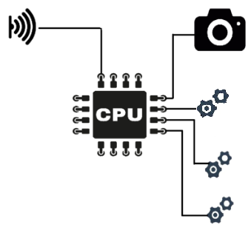
Modelo Comportamental
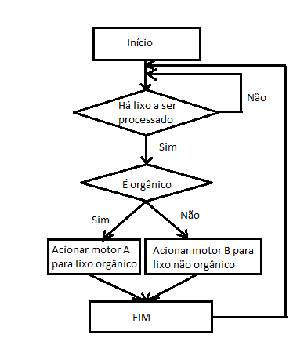
- Os resultados esperados
Como resultados deste projeto, serão apresentados aos professores os seguintes itens / funcionalidades:

- Protótipo com sensores, motores e processamento de imagem funcionando corretamente;
- Documentação do projeto;
- Os requisitos
Para que este projeto possa ser realizado com sucesso, os seguintes requisitos são necessários e devem ser definidos/fornecidos pela PUCPR:
- Disponibilidade de um Raspberry Pi 3;
- Disponibilidade de uma câmera e sensores de distância.

Sensores que serão utilizados:

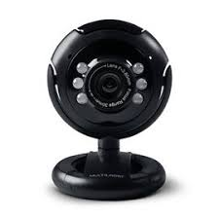
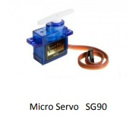
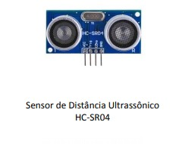

Webcam

- A Equipe de Desenvolvimento
André -> Programação do reconhecimento das imagens, configuração de processadores remotos, configuração de servidores nuvem.
Gustavo -> Construção do hardware, configuração de servidores nuvem.
Eleonora -> Design do projeto, configuração processadores remotos.

- Plano de Atividades e Cronograma de Execução
  - Cronograma de Execução
